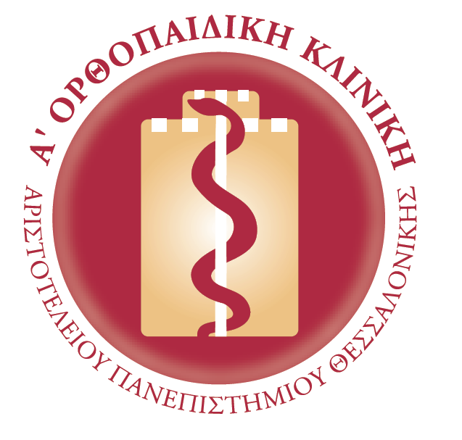 | ΓΕΝΙΚΟ ΝΟΣΟΚΟΜΕΙΟ «Γ.ΠΑΠΑΝΙΚΟΛΑΟΥ»  ΕΞΟΧΗ 570-10 ΘΕΣΣΑΛΟΝΙΚΗ  Α’ ΠΑΝΕΠΙΣΤΗΜΙΑΚΗ ΟΡΘΟΠΑΙΔΙΚΗ ΚΛΙΝΙΚΗ  Δ/ΝΤΗΣ: Καθηγητής ΑΝΑΣΤΑΣΙΟΣ ΧΡΙΣΤΟΔΟΥΛΟΥ  Τηλ 2313307681 fax: 2310358292  Email: an.christodoulou@gmail.com | 

30-11-2016

A N A K O I N Ω Σ Η

Τα φροντιστηριακά μαθήματα της Α Ορθοπαιδικής της Δ' σειράς αρχίζουν την Δευτέρα 5 Δεκεμβρίου 2016 στο Νοσοκομείο «Γ.Παπανικολάου» και θα γίνονται τις εξής ώρες και ημέρες:
Δευτέρα και Παρασκευή 8.30-10.00 π.μ.
Τρίτη -Τετάρτη -Πέμπτη 12.30-14.00 μ.μ.
Οι ημερομηνίες των μαθημάτων της τέταρτης σειράς είναι οι εξής:

ΔΕΥ 5 ΔΕΚ | ΤΡΙΤΗ 6 ΔΕΚ | ΤΕΤ 7 ΔΕΚ | ΠΕΜ 8 ΔΕΚ | ΠΑΡ 9 ΔΕΚ

ΔΕΥ 12 ΔΕΚ | ΤΡΙΗ13 ΔΕΚ | ΤΕΤ 14 ΔΕΚ | ΠΕΜ 15 ΔΕΚ | ΠΑΡ 16 ΔΕΚ

ΔΕΥ 19 ΔΕΚ | ΤΡΙΤΗ 20 ΔΕΚ | ΤΕΤ 21 ΔΕΚ

Από την Κλινική

